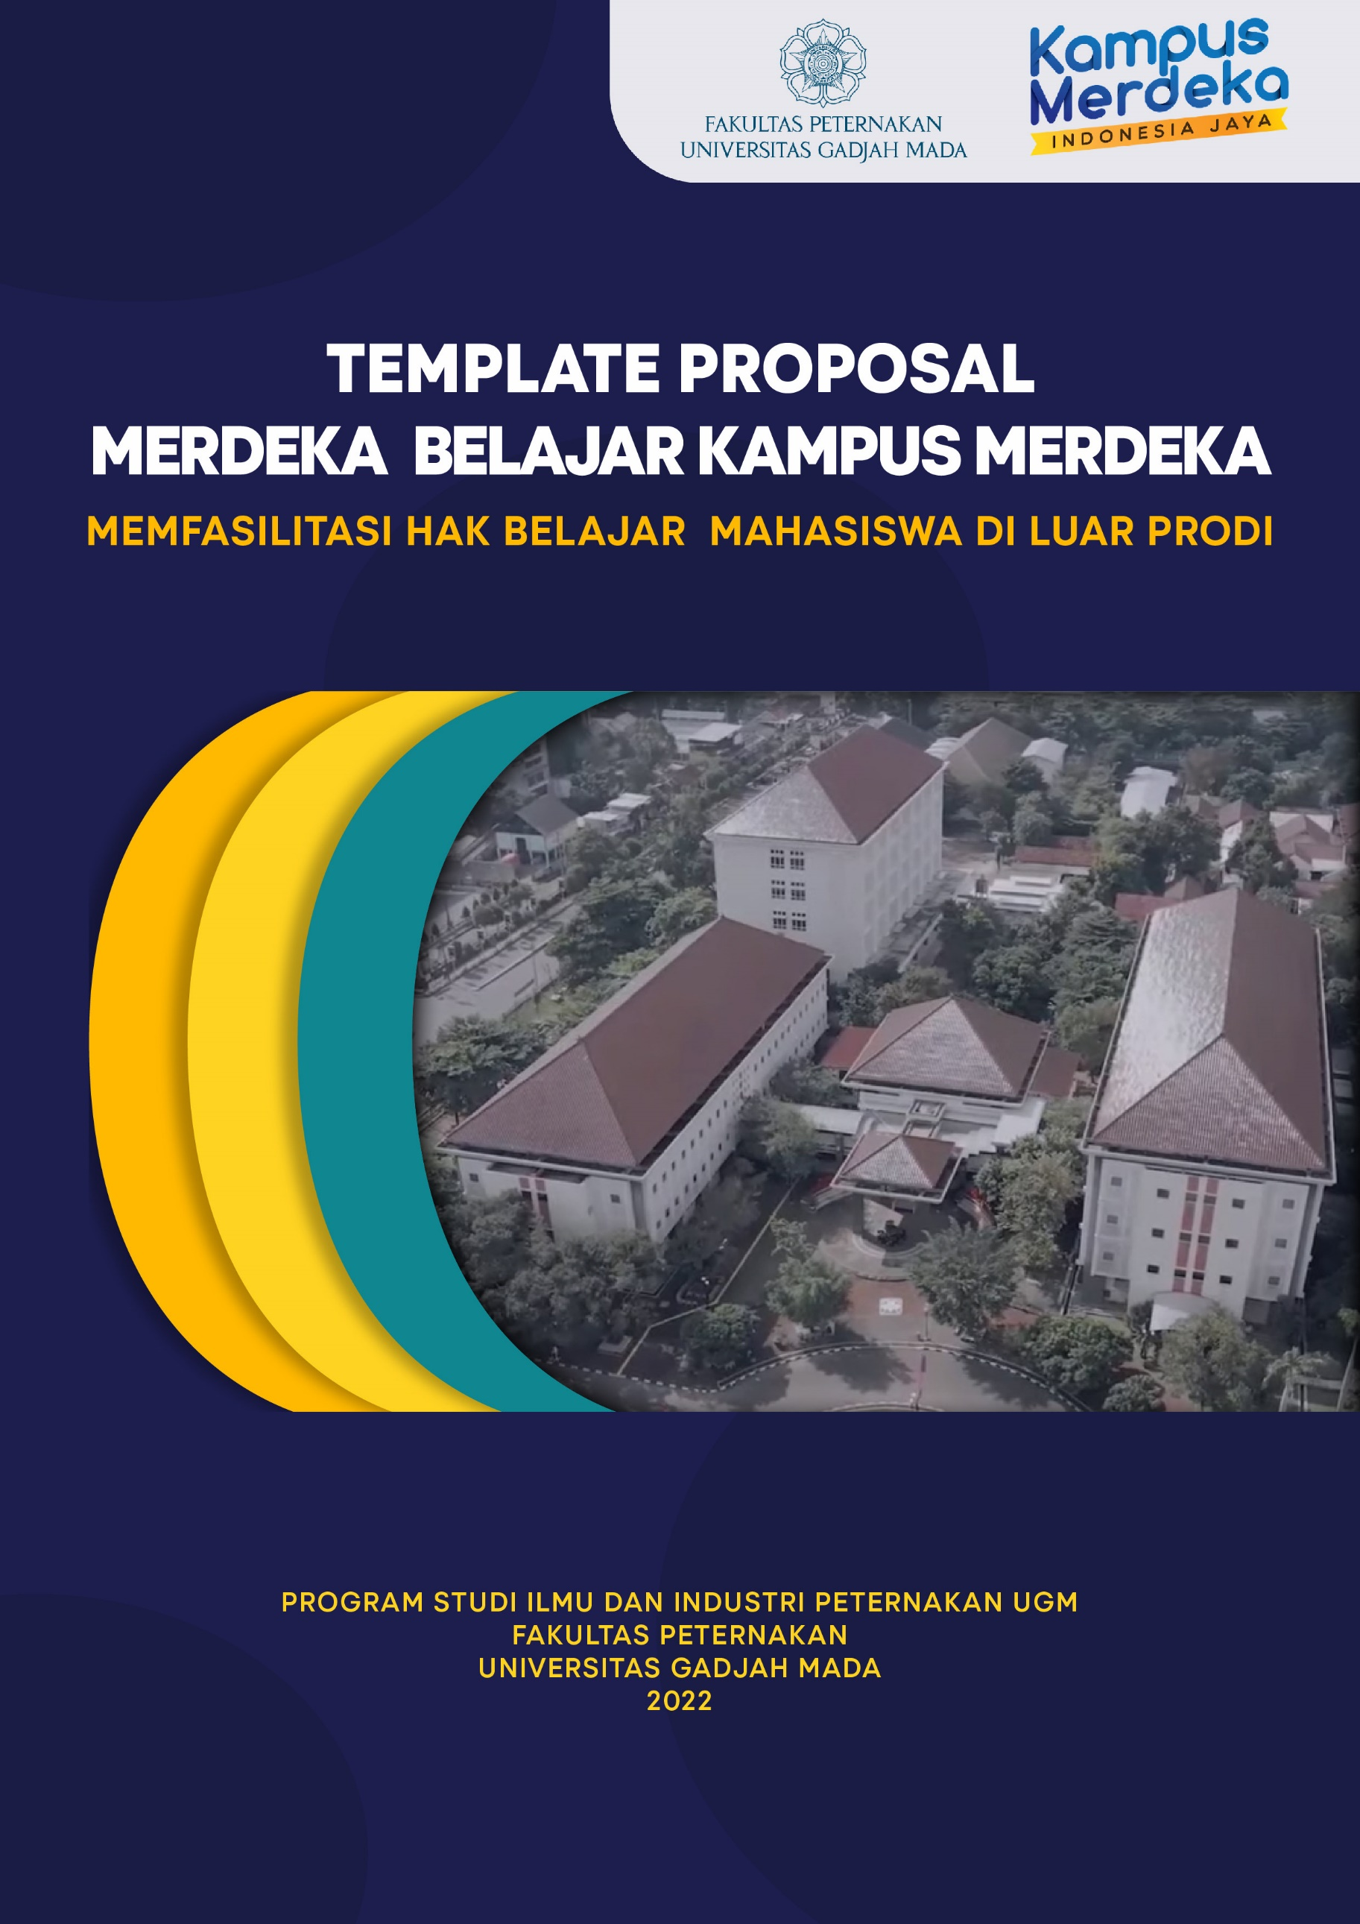i

**PETUNJUK UMUM**

**Isi Proposal**

Proposal berguna untuk menentukan arah kegiatan MBKM yang akan dilaksanakan. Oleh karena itu, walaupun ditulis secara ringkas, proposal kegiatan harus jelas dan langsung menuju sasaran. Arah suatu kegiatan tersirat dalam judul dan dipertegas dalam tujuan. Pembatasan proposal termuat dalam kegiatan yang akan dilakukan, rencana kerja , rencana rekognisi berserta capaian pembelajaran BKP (CPBKP) dan jadwal kegiatan. Proposal meliputi bahan awal, utama dan akhir. Proposal disusun dengan tulisan Arial 12, menggunakan layout bagian atas dan kiri 4 cm, bagian bawah dan kanan 3 cm.

**Bagian awal**

Bagian awal proposal terdiri atas halaman sampul depan, halaman judul dan lembar pengesahan. Halaman sampul depan memuat judul kegiatan, lambang UGM, nama dan nomor mahasiswa, nama instansi, serta tahun pengajuan. Judul dibuat sesingkat-singkatnya dengan menggunakan huruf kapital dan diletakkan di tengah-tengah. Halaman judul berisi tulisan yang sama dengan halaman sampul depan, tetapi diketik di atas kertas putih. Lembar pengesahan berisi judul kegiatan, nama dan nomor mahasiswa, nama instansi, dan tanda tangan.

**Bagian Utama**

Bagian utama proposal terdiri atas pendahuluan dan rincian kegiatan. Pendahuluan berisi latar belakang, tujuan, dan manfaat MBKM. Latar Belakang berisi uraian arti penting (perlunya dilakukan) kegiatan MBKM. Tujuan merupakan uraian mengenai apa yang ingin dilakukan mahasiswa selama pelaksanaan MBKM. Manfaat merupakan uraian mengenai manfaat apa yang akan diperoleh apabila tujuannya terlaksana, baik bagi mahasiswa, institusi, maupun fakultas. Selanjutnya adalah bagian rencana kerja dan jadwal kegiatan yang berisi penjelasan rencana kerja secara umum dan jadwal kegiatan yang akan dilakukan; rencana rekognisi berserta capaian pembelajaran BKP (CPBKP) berisi justifikasi penjelasan rinci topik dan deskripsi aktivitas yang akan diselenggarakan.

**Bagian Akhir**

Bagian akhir proposal terdiri atas daftar pustaka dan lampiran (jika ada). Daftar pustaka memuat pustaka (referensi) yang diacu di dalam proposal. Hanya pustaka yang disitasi saja yang dimuat dalam daftar pustaka dan, sebaliknya, semua pustaka yang digunakan harus dimuat dalam daftar tersebut. Tata cara penulisan daftar pustaka mengikuti aturan penulisan Buletin Peternakan, Fakultas Peternakan UGM.

TEMPLATE PROPOSAL

MERDEKA BELAJAR KAMPUS MERDEKA

Fakultas Peternakan Universitas Gadjah Mada Yogyakarta

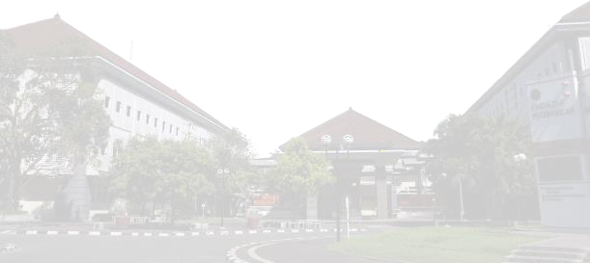2022

1. **Halaman Judul Proposal**



**PROPOSAL**

**PERTUKARAN MAHASISWA**

**MERDEKA BELAJAR KAMPUS MERDEKA JUDUL**

Diajukan oleh:

**Nama Mahasiswa NIM**

**PROGRAM STUDI ILMU DAN INDUSTRI PETERNAKAN FAKULTAS PETERNAKAN**

**UNIVERSITAS GADJAH MADA**

**Tahun**

1. **Halaman Pengesahan Proposal**

**LEMBAR PENGESAHAN**

**PROPOSAL**

**PERTUKARAN MAHASISWA**

**MERDEKA BELAJAR KAMPUS MERDEKA**

**FAKULTAS PETERNAKAN UNIVERSITAS GADJAH MADA**

**JUDUL**

**Diajukan oleh**

**Nama NIM**

**Telah disetujui**

**Dosen Pembimbing**

**Pertukaran Mahasiswa Tanggal**

**Nama**

**NIP**

**Ketua Program Studi**

**Ilmu dan Industri Peternakan**

**Fakultas Peternakan UGM Tanggal**

**Nama**

**NIP**

1. **DAFTAR ISI**

Halaman

HALAMAN JUDUL…………………………………………………………………….

HALAMAN PENGESAHAN…………………………………………………………..

DAFTAR ISI…………………………………………………………………………....

DAFTAR TABEL……………………………………………………………………….

DAFTAR GAMBAR……………………………………………………………………

DAFTAR LAMPIRAN………………………………………………………………….

INTISARI……………………………………………………………………………….

PENDAHULUAN………………………………………………………………………

Latar Belakang…………………………………………………………………….

Tujuan………………………………………………………………………………

Manfaat……………………………………………………………………………..

RENCANA KERJA, RENCANA AKTIVITAS DAN REKOGNISI…………………

Matriks Rencana Rekognisi………………………………………………………

Jadwal Kegiatan…………………………………………………………………..

DAFTAR PUSTAKA…………………………………………………………………..

1. **DAFTAR TABEL**

**DAFTAR TABEL**

Tabel Halaman

1. Tabel 1 33
2. Tabel 2 34
3. Tabel 3 35
4. Tabel 4……………………………………………………………………………..37

*Contoh Kalimat Penghantar Tabel:

Aset yang dimiliki perusahaan dapat dilihat pada Tabel 1.

Tabel 1. Aset Perusahaan

|  |  |  |
| --- | --- | --- |
| **No** | **Aset** | **Jumlah** |
| 1 | *Magnetic Stirer* | 20 |
| 2 | *Gooch Crucible* | 100 |
| 3 | Oven | 1 |
| 4 | Gelas Ukur | 100 |
| 5 | Pipet | 40 |
| 6 | Desikator | 2 |

1. **DAFTAR GAMBAR**

**DAFTAR GAMBAR**

Gambar Halaman

1. Gambar 1 33
2. Gambar 2 34
3. Gambar 3………………..………………………………………………………...37
4. Gambar 4………………….………………………………………………………40

*Contoh Kalimat Penghantar Tabel:

Aset yang dimiliki perusahaan dapat dilihat pada Gambar 1.

1. **DAFTAR LAMPIRAN**

**DAFTAR LAMPIRAN**

Lampiran Halaman

1. Lampiran 1 33
2. Lampiran 2 34
3. Lampiran 3 35
4. Lampiran 4……………….………………………………………………………..37
5. **INTISARI**
6. **PENDAHULUAN**

**Latar Belakang**

*Disesuaian dengan kegiatan dan judul

**Tujuan**

**Manfaat**

1. **RENCANA KERJA, RENCANA AKTIVITAS DAN REKOGNISI**
2. Matriks Rencana Rekognisi

|  |  |  |  |  |  |  |
| --- | --- | --- | --- | --- | --- | --- |
| Kode MK | Calon MK | SKS | Deskripsi Calon MK | Rencana Kegiatan MBKM | Rencana Luaran MBKM | CPL |
|  |  |  |  |  |  |  |
|  |  |  |  |  |  |  |
|  |  |  |  |  |  |  |

*MK: Mata Kuliah

*CPL: Capaian Pembelajaran Lulusan

1. Jadwal Kegiatan

|  |  |  |  |  |  |  |  |  |  |  |  |  |  |  |
| --- | --- | --- | --- | --- | --- | --- | --- | --- | --- | --- | --- | --- | --- | --- |
| **No** | **Kegiatan** | **Minggu ke** | | | | | | | | | | | | |
| **1** | **2** | **3** | **4** | **5** | **6** | **7** | **8** | **9** | **…** | **…** | **n** |
|  |  |  |  |  |  |  |  |  |  |  |  |  |  |
|  |  |  |  |  |  |  |  |  |  |  |  |  |  |
|  |  |  |  |  |  |  |  |  |  |  |  |  |  |
|  |  |  |  |  |  |  |  |  |  |  |  |  |  |
|  |  |  |  |  |  |  |  |  |  |  |  |  |  |

1. **DAFTAR PUSTAKA**

*Contoh Penulisan Daftar Pustaka

**JURNAL SATU NAMA**

Amri, A. 2020. Dampak Covid-19 terhadap UMKM di Indonesia. Jurnal Brand. 2(1): 123-130.

**JURNAL DUA NAMA**

Xie, W. & Willmott, W. (2015). Kontes “Ternak” yang diadakan pada musim covid 19: pengaruh jumlah peserta yang mengikuti kontes. Jurnal Peternakan: Jurnal pembelajaran peternakan untuk menghadapi musim covid. 2 (1): 40-50

**BUKU**

Hirata, Andrea. (2006). Sang Pemimpi. Yogyakarta: Bentang.

**KORAN**

Cook, D. (2001, Mei 5). The Courier Mail, h. 18

**MAJALAH**

Marano, H.E. (2008, Maret-April). *Making of The Perfectionis* Psychology Today, 90-91.

**SKRIPSI, THESIS, DISERTASI**

Sandy, A. (2009). *Cheaper to Fly than hire a car in Brisbane*.(Disertasi Doktoral, University of Queensland,2008) Diakses dari http://espace.library.uq.edu.au/UQ:1587477